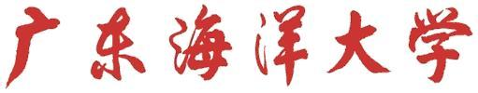

专科生毕业实习报告

学生姓名 |  |  | 学号
专 业
教 学 点
指导教师 | 姓名 |  |  |  | 职称
指导教师 | 单位
提交时间 | 年 月 日
成 绩
指导教师签名、时间

广东海洋大学成人高等教育
专科生毕业实习成绩表
学号 |  |  |  | 姓名 |  |  |  | 专业
毕业实习内容
（设计）

实习开始日期 |  |  | 结束日期 |  |  |  |  |  | 共 天
实习材料缴交 | - 实习内容及安排 □  （见“广东海洋大学成人高等教育实(见)习鉴定表” ）  - 实习单位鉴定意见 □  （见“广东海洋大学成人高等教育实(见)习鉴定表” ）  - 实习报告 □
实习评价 | - 材料完整性  - 内容的技术含量  - 鉴定意见  ·其他
成绩： |  |  |  |  | 指导教师签名及时间：
（使用届别： 届）x
注：1、指导教师需检查学生缴交实习材料的情况并在相应的方框内做上记号（有该项材料用“√”，无该项材料用“X”）；2、“材料完整性”根据材料检查情况评价，“内容的技术含量”根据实习报告评价，“鉴定意见”根据总体情况做简评，“其他”可从实习态度等适当评价。
年 月 日

广东海洋大学成人高等教育实(见)习鉴定表
姓 名 |  |  |  |  | 班 级 |  |  | 学 号
实(见)习单位 |  |  |  |  |  | 详细地址
单位负责人联系电话 |  |  |  |  |  |  | 单位固定电话
实 习 内 容 及 安 排 | 学生签名：  年 月 日
实 (见) 习 单 位 鉴 定 | 单位盖章：  年 月 日

